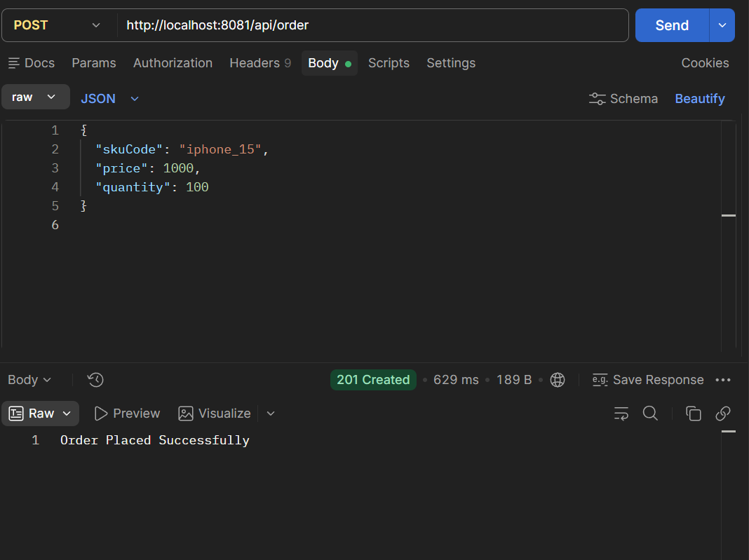
TC-1: Tạo order thành công

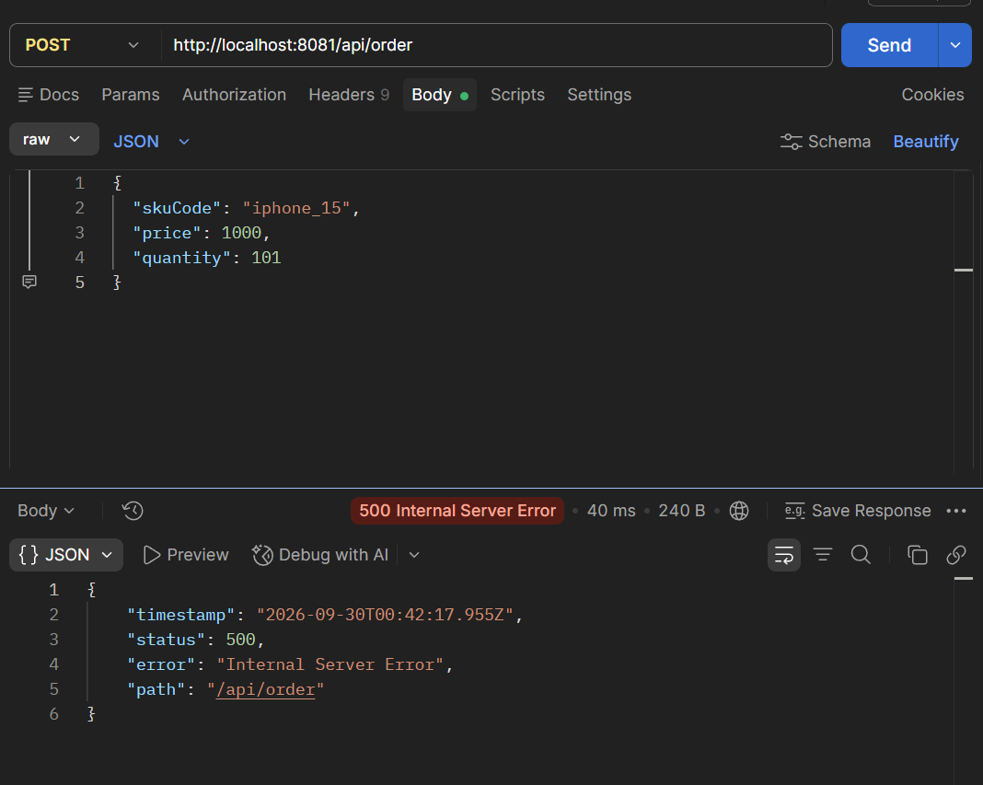
TC-2 Vượt quá số lượng
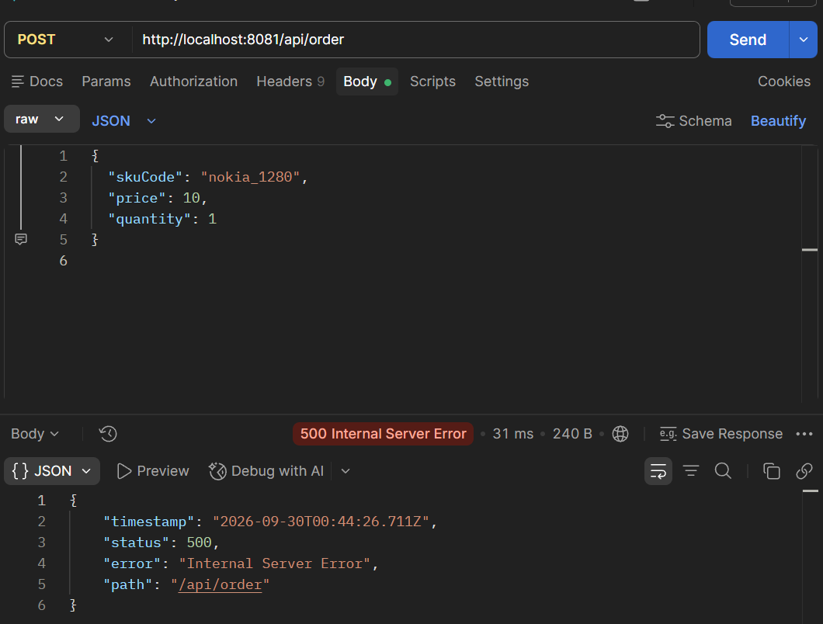
TC-3: skucode không tồn tại

